**Удивляемся всему. Как? Зачем и почему?**

Скажи мне — и я забуду,

Покажи мне — и я запомню,

Дай мне сделать — и я пойму!

Дети дошкольного возраста – пытливые исследователи окружающего мира. Они познают его в игре, на прогулке занятиях, в общении со сверстниками. Мышление ребёнка начинается с вопроса, с удивления или недоумения, с противоречия. Поэтому перед детьми стоит задача для самостоятельного нахождения ответов на свои вопросы «Почему», «Как».

«Самое лучшее открытие – то, которое ребенок делает сам!» -так гласят строки Ральфа У. Эмерсона.

В возрасте трех лет дети ещё не могут оперировать знаниями в вербальной форме, без опоры на наглядность, поэтому они в большинстве случаев не понимают объяснений взрослого и стремятся установить все связи самостоятельно, через опыты и эксперименты. А задача взрослого помочь детям.

Поэтому с целью нахождения ответов на многие вопросы, мы с ребятами решили, углубленно изучить окружающий мир, через опыты и эксперименты. Опыты увлекают и удивляют мальчишек и девчонок. Ребята узнают, сколько всего необычного и интересного есть в мире.

Проводя опыты с водой, дети узнали, что водой можно умываться, опускать в нее предметы и они станут чище. Дети получили представления о том, что вода жидкая, поэтому может разливаться, что вода не имеет цвета, но ее можно окрасить, что одни предметы в воде плавают, а другие тонут. Дети убедились, что вода не имеет вкуса и запаха, что вода может превращаться в лед, а лед в воду.

Знакомим детей со свойствами песка. Дети пробовали пересыпать песок из ладошки в ладошку, из совочка в формочку. Пробовали слепить разные угощения их сухого и мокрого песка. И дети поняли, что на мокром песке остаются следы и отпечатки.

Изучая с детьми воздух, ребята доказали, что воздух есть, но он невидим. Дети узнали, что воздух ничем не пахнет, но он может передавать различные запахи. Дети ощутили на себе, что воздух может быть холодным и горячим, что воздух есть вокруг и внутри нас.

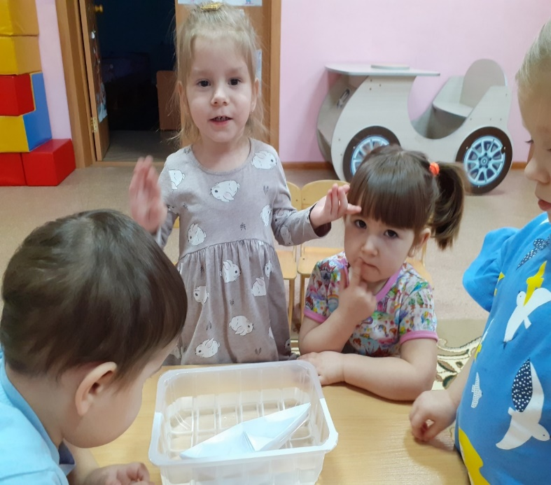Детское экспериментирование является хорошим средствам интеллектуального развития дошкольников, оказывает положительное влияние на эмоциональную сферу ребенка.

